Hướng dẫn giải bài tập sách giáo khoa Toán lớp 3: Làm quen với chữ số La Mã
Hướng dẫn giải bài tập 2, 3, 4 Làm quen với chữ số La Mã SGK Toán lớp 3
Bài 2: (Hướng dẫn giải bài tập số 2 SGK)
Đồng hồ chỉ mấy giờ
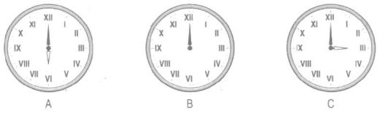
Hướng dẫn giải
A: đồng hồ chỉ 6 giờ
B: đồng hồ chỉ 12 giờ
C: đồng hồ chỉ 3 giờ
Bài 3: (Hướng dẫn giải bài tập số 3 SGK)
Hãy viết các số: II, VI, V, VII, IV, IX, XI:
a, Theo thứ tự từ bé đến lớn
b, Theo thứ tự từ lớn đến bé
Hướng dẫn giải
a, II, IV, V, VI, VII, IX, XI
b, XI, IX, VII, VI, V, IV, II
Bài 4: (Hướng dẫn giải bài tập số 4 SGK)
Viết các số từ 1 đến 12 bằng số la mã
Hướng dẫn giải
I, II, III, IV, V, VI, VII, VIII, IX, X, XI, XII
Hướng dẫn giải bài tập 1, 2, 3, 4, 5 Luyện tập Làm quen với chữ số La Mã SGK Toán lớp 3
Bài 1: (Hướng dẫn giải bài tập số 1 SGK)
Đồng hồ chỉ mấy giờ?
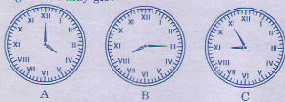
Hướng dẫn giải
Đồng hồ ở hình A chỉ 4 giờ
Đồng hồ ở hình B chỉ 8 giờ 15 phút
Đồng hồ ở hình C chỉ 8 giờ 55 phút hay 9 giờ kém 5 phút
Bài 2: (Hướng dẫn giải bài tập số 2 SGK)
Đọc các số sau: I, III, IV, VI, VII, IX, XI, VIII, XII
Hướng dẫn giải
Các số đã cho đọc là: một, ba, bốn, sáu, bảy., chín, mười một, tám, mười hai
Bài 3: (Hướng dẫn giải bài tập số 3 SGK)
Đúng ghi Đ, sai ghi S
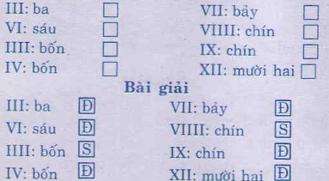
Bài 4: (Hướng dẫn giải bài tập số 4 SGK)
Dùng các que diêm có thể xếp thành các số sau:
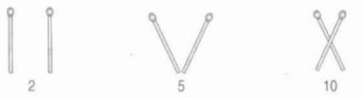
c, Có 5 que diêm, hãy xếp thành số 8 , số 21
b, Có 6 que diêm, hãy xếp thành số 9
c, Với 3 que diêm có thể xếp được những số nào?
Hướng dẫn giải
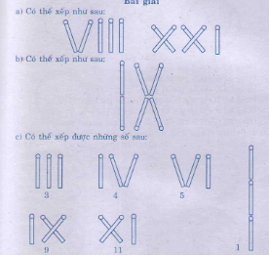
Bài 5: (Hướng dẫn giải bài tập số 5 SGK)
Có 3 que diêm xếp thành số 11 như hình bên
Hãy nhấc một que diêm và xếp lại để được số 9

Hướng dẫn giải
Có thể nhấc một que diêm và xếp lại như sau:


